臺南市 102 學年度第 2 學期國民教育輔導團 自然與生活科技領域到校諮詢服務記錄
服務分區 | 第7區 | 服務地點 | 楠西區楠西國小
服務日期 | 103年5月7日(週三)  13:40~16:40 | 與會對象/  參加人數  (76人) | 本領域授課教師：27人  實習教師：O人  其他教師：49人
紀錄人 | 陳春敏 | 輔導團領隊 | 林銘山校長
服務主題  暨宣導內容 | 1.介紹輔導團網站平台  2.實驗室安全守則及常用實驗器材  3.認識昆蟲教學分享  4.天文教學資源網站  5.定期評量雙項細目表實例  6.疑難問題解答及座談會
課程與教學疑難問題解答 | 詳見附件一
綜合座談 | 1.分區到校諮詢服務，指定學校路途太遙遠了！(若是不會開車的呢？)  2.研習地點的選擇請適當處理  3.線上雲端研習，由輔導團開發課程或將問題解答放於線上下載研習，寫心得上  傳即可。

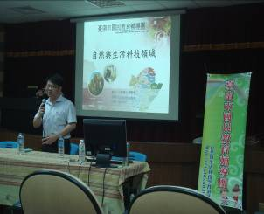 | 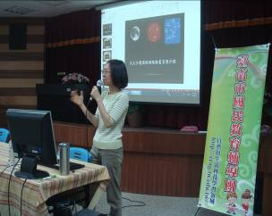
副召集人何志中校長主持 | 春敏老師介紹天文主題網路資源

(一)教學疑難問題解答(1030507)
附件一
年級 | 學期 | 單元主題名稱 | 遭遇的問題 | 解決策略
三 | 下 | 氣象 | 主題過於專業、抽象，學生平時接觸時不會去注意，導致上課時有說沒有懂。 | 可參考  南區氣象局兒童版動畫http://southweb.cwb.gov.tw/kid/0center.php
四 | 上 | 觀測月亮 | 同學對於月形變化的觀察，持續性及耐心不足加上氣候的因素，有時無法觀測到月亮，造成學習效果並不顯著。  無法實際帶領學生觀測月亮學生在家觀測時，若遭遇問題，無法及時或確切描述自己遭遇的困難，因而觀測記錄完成及正確率低。  觀察月亮單元，因天候不佳，學生無法獨力完成習作，也難找出規律。月亮出現時間不適合觀察。 | 1.可採用玉山國小提供  的教學策略。  2.觀測下弦月的月亮，可選擇白天上學有月亮出現時，隨機教學。儘量鼓勵小朋友觀察，老師也要觀察，可由有看到的同學分享然後大家一起討論，全班一起觀察完成長期的觀察記錄表。也可以用前後的月亮做推理，畫出可能的月形。  3.教學媒體資源(月亮、太陽網  路動畫資源.ppt)  4.Stellarium星圖軟體進行教學
 |  | 月相的變化 | 學生對於整個月的月相變化先後次序常混淆，是否有相關資源可以實物或動畫影片供教師引導。  上弦月與下弦月出現日期容易搞不清楚。  潮汐的漲落原因與實際理論無法搭配。
五 | 上 | 看星星 | 教學者本身對星系認識不了許多，仍要進行教學有點說不過去，無法使教學呈現活潑多元，且有時光害嚴重，學生不易觀星。 | 1.可以提供相關書籍和星空軟  體協助學生學習網路可用資  源:  - 免費觀星軟體stellarium下載http://www.azofreeware.com/2010/01/stellarium-0102.html  - 運用認星口訣介紹四季星空http://hsmaterial.moe.edu.tw/file/bes/2-2-2-42/2-2-2-42.html  - 春夏找北極星方法http://blog.xuite.net/iboy/home/32671676  - 秋冬找北極星方法http://blog.xuite.net/iboy/home/52980936  - 聽聽看星座故事http://web2.nmns.edu.tw/constellation/west/west02.php  2.可進行的引起興趣的觀星活  動:用手機(平板電腦)看星星  3.藉用Stellarium星圖軟體進行  教學  4.校外教學結合天文館進行星空模擬教學  5.借用行動天文教室進行  6.利用學校辦理夜晚活動時，進  行教學
五 |  | 聲音的高低 | 聲音高與低的因素學生都會搞混，實驗也做了，也一再複習，狀況仍未改善。有方法可以幫助學生記憶？ | 可利用橡皮筋做基本的練習，讓學生聽聽看聲音高低的不同，討論造成聲音高低的因素是哪些?

(二)優異教學技巧分享
年級 | 學期 | 單元主題名稱 | 優異教學技巧分享 | 分享學校
三 | 下 | 認識植物 | 種植蔬菜時，順便介紹有機肥料，有家長提供有機液體肥料。因有蝴蝶產卵，特意挑一株讓學生觀察幼蟲生態，了解大自然生態關係。 | 大社國小
四 | 上 | 月形的變化 | 持半白半黑之球體，請學童於不同角度觀察白色球體之形狀，並將它畫下來，讓學生明白月形的變化來自於地球相對於月球及太陽的角度。 | 玉山國小
五 | 上 | 氧氣和二氧化碳的製造 | 課本所用的材料如雙氧水及紅蘿蔔外，可準備其他材料如香蕉及馬鈴薯，增加學生學習興趣。 | 那拔國小

(三)其他分享或建議：
˙本人有定自然作業簿，但不會指派回佳作業，習作與作業簿都是帶著學生一題一題完成，
一有問題馬上說明。發現這樣做之後學生理解程度更佳，對於複習課程很有幫助(層林國小)
˙進行四下昆蟲家族教學時，因對昆蟲了解不多，幸有同仁對動植物頗有研究，可向其請益，
師生獲益匪淺，幸哉！幸哉！。(瑞峰國小)
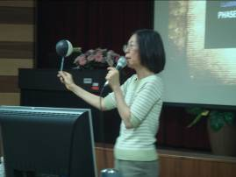 | 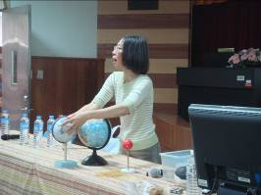
利用半黑半白的保麗龍球進行月形變化教學 | 探討月形變化的規律性
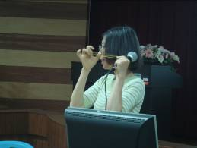 | 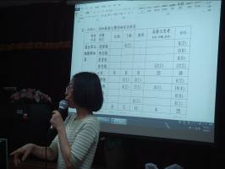
利用橡皮筋進行聲音高低的教學 | 說明定期評量雙向細目表的填寫
臺南市國民教育輔導團 自然與生活科技領域 分區到校諮詢服務
教師滿意度問卷調查表(1030507楠西國小)
（一）102學年度是否擔任自然領域教師：(參加人數：76人，問卷回收數：61人)
□是：35％ □否：65％
（二）102學年度自然領域教師
□正式教師：44％ □代課教師：56％
（三）滿意度調查
項目  問卷內容 | 非常滿意 | 滿意 | 尚滿意 | 尚需加強 | 建議事項
1.時間安排 | 38％ | 55％ | 5％ | 2％
2.課程內容 | 38％ | 60％ |  | 2％
3.對教學上的幫助 | 46％ | 50％ | 2％ | 2％
4.下次您最想參加的課程研習主題：
˙適合學生參與的戶外教學(和自然環境生態相關)
˙針對各單元的教材教法
˙氣象、潮汐
˙光的反射和折射
˙月相盈虧的變化
˙生態相關、踏查採集
˙如何製作自然科教具並配合教學

5.您希望輔導團分區到校諮詢服務辦理方式：
˙探查校園的動、植物(如何以學校做為教學現場)
˙以區域為單位，如南化區、新化區、玉井區…
˙教學演示
˙維持目前現狀(2)
˙實務分享

6.其他建議或回饋：
˙講師的道具很多，很棒！
˙3-6年級各年級主題之教學參考資源連結可整理載open網頁(如wiki網頁)讓自然教師可以隨
時link。範例如下：
www.dsps.tn.edu.tw/wiki/index.php/curriculum_and_institnte
(自然課程與教學)送項
˙從教學實務出發，很棒！
˙定期考查的試題分析表(雙項細目表)可否再簡略之
˙感謝輔導員充分的準備與精采的教學
˙請掌握時間，大家都是有經驗的自然教師不需過度解釋。研習內容與份量宜再做斟酌。

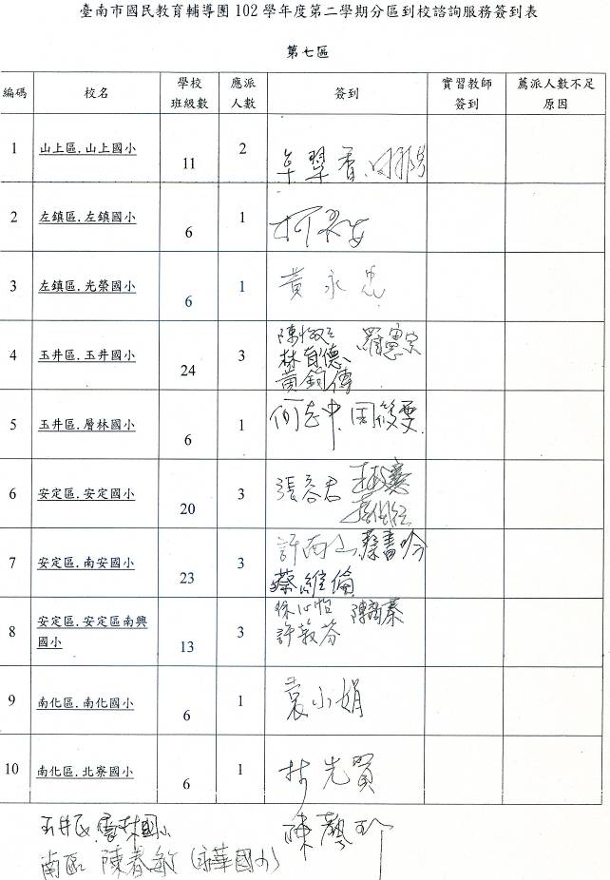
簽到表

